Қазақстан Республикасындағы сыбайлас жемқорлыққа қарсы саясаттың негізгі бағыттары
/ұстаздарға дәріс/
25 қыркүйек 2019жыл
«Қазақстан Республикасының 2015-2025 жылдарға арналған сыбайлас жемқорлыққа қарсы стратегиясы туралы» Қазақстан Республикасы Президентінің
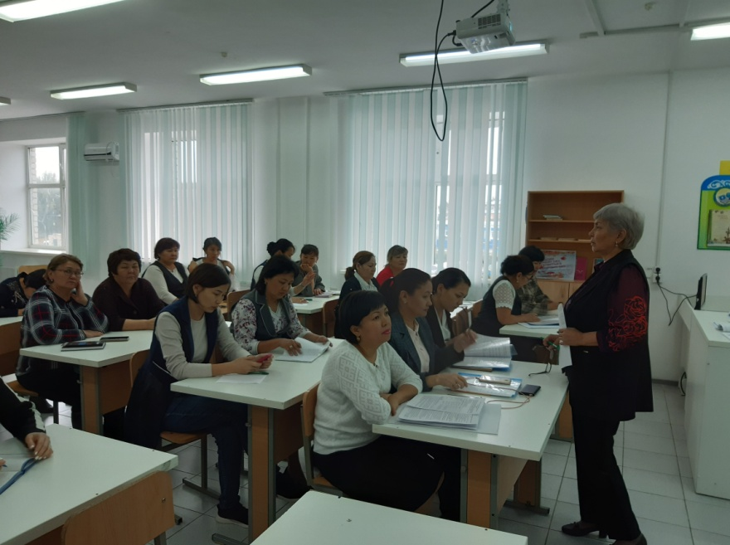
2014 жылғы 26 желтоқсандағы
№ 986 Жарлығы. /04.08.2018 өзгерістер мен толықтырулар енгізілген/

4. Түйінді бағыттар, негізгі тәсілдер және басым шаралар
4.1. Мемлекеттік қызмет саласындағы сыбайлас жемқорлыққа қарсы іс-қимыл
Сыбайлас жемқорлық іс-әрекеттерінің салдарынан материалдық және материалдық емес игіліктер заңсыз алынады, оның нәтижесінде қоғам мүдделеріне нұқсан келтіріледі және мемлекеттік биліктің беделі төмендейді.
Сондықтан мемлекет қызметтік өкілеттіктерді пайдакүнемдік мақсаттарда пайдалану пайдасыз және мүмкін емес болатын шараларды одан әрі қабылдап, жағдайлар жасайды.
Осындай маңызды шаралардың бірі мемлекеттік қызметшілердің тек қана кірістерін емес, сондай-ақ шығыстарын да декларациялау болмақ. Бұдан әрі мұндай декларациялау бүкіл халыққа қолданылады, бұл мемлекеттік қызмет жүйесінде заңдылықты сақтауға және ашықтықты қамтамасыз етуге оң ықпал етеді.
Мемлекеттік аппаратта сыбайлас жемқорлықтың деңгейін азайту үшін шенеуніктердің еңбекақысы мен әлеуметтік жеңілдіктерін мемлекеттің қаржылық мүмкіндіктерінің кеңеюіне қарай одан әрі кезең-кезеңмен жоғарылату көзделген. Бұл міндет мемлекеттік қызметшілер еңбекақысының жекеше сектормен салыстырғанда әзірше бәсекеге қабілеттілігі жеткіліксіз екендігін ескере отырып та өзекті бола түседі.
Мемлекеттік қызметшілердің сатылмайтындығы және олардың қызметінің ашықтығы – сыбайлас жемқорлыққа қарсы іс-қимыл саясатының табысты болуының негізі.
Сыбайлас жемқорлық көріністері үшін алғышарттардың бірі шенеуніктің азаматпен тікелей байланысы болуы да болып табылады. Мемлекеттік көрсетілетін қызметті алу рәсімі неғұрлым оңай және ашық болса, сыбайлас жемқорлықтың деңгейі де соншалықты төмен болады.
Осыған байланысты бірқатар мемлекеттік функцияларды мемлекеттік емес секторға – өзін өзі реттейтін ұйымдарға кезең-кезеңмен беру бойынша шаралар қабылданатын болады.
Қазіргі заманғы ақпараттық технологияларды кең пайдалану да адам факторының ықпалын барынша азайтады.
Нәтижесінде халыққа электрондық форматта көрсетілетін қызметтердің көлемі өсетін болады, оның ішінде осындай форматта рұқсаттарды беру де қамтамасыз етіледі.
Білім беру мен денсаулық сақтауды қоса алғанда, әлеуметтік саланың базалық салаларында тиісті қызметтерді электрондық түрде көрсету сыбайлас жемқорлықты төмендетуге ықпал етеді.
Қызметтің неғұрлым сыбайлас жемқорлықшыл саласына жататын мемлекеттік сатып алу жүйесі жаңғыртылатын болады. Нақ осында әрбір төртінші сыбайлас жемқорлық қылмыс жасалады.
Ахуалды түбегейлі жақсарту үшін бірыңғай операторды бекіту, тауарларды автоматтандырылған түрде таңдауды енгізу, орындалған жұмыстар мен көрсетілген қызметтерді қабылдау рәсімін жетілдіру сияқты шаралар қажет етіледі.
Мемлекеттік қызметтерді көрсету, оның ішінде кеден, салық салаларында, ауыл шаруашылығы, жер қатынастары, банк қызметі салаларында мемлекеттік қызметтерді көрсету рәсімдері барынша автоматтандырылады.
"Бір терезе" қағидаты бойынша (ХҚКО арқылы) халыққа көрсетілетін мемлекеттік қызметтердің тізбесі де кеңейтіледі.
Тұтастай алғанда, сыбайлас жемқорлыққа қарсы іс-қимылда ашықтық қағидаты түйінді фактор болып табылады, сондықтан да оны енгізу жөніндегі жұмыс тұрақты, жүйелі негізде, оның ішінде мемлекеттік қызметтерді көрсетудің сапасы мен қолжетімділігіне мониторинг арқылы жүргізілетін болады.

4.2. Қоғамдық бақылау институтын енгізу
Сыбайлас жемқорлық профилактикасының пәрменді тетігі қоғамдық бақылау болып табылады.
Мұндай бақылауды енгізу азаматтық қоғам институттарын жандандыруды ғана емес, тиісті заңнамалық реттеуді де талап етеді.
"Қоғамдық бақылау туралы" Заңның қабылдануы азаматтық бақылауды ұйымдастыру мен жүзеге асырудың базалық қағидаларын нормативтік құқықтық бекіту арқылы алғашқы рет оның біртұтас жүйесін құруға мүмкіндік берер еді.
Мұндай заң оның институттары мемлекеттің беделін нығайтуға және мемлекеттік аппарат жұмысының сапасын арттыруға жәрдем ететін азаматтық қоғамды одан әрі дамытуда маңызды рөл атқаруға арналған.
Азаматтардың құқықтары мен мүдделерін қозғайтын мәселелер бойынша қоғамдық тыңдаулар, мемлекеттік органдар шешімдеріне қоғамдық сараптама өткізу үшін басшылардың жұртшылық алдындағы есептерін тыңдау және азаматтардың алқалы органдардың жұмысына қатысуы үшін құқықтық негіз жасалатын болады.
Заң сыбайлас жемқорлыққа қарсы міндеттердің өзін де, сондай-ақ қоғам мен мемлекеттің тыныс-тіршілігінің басқа да әлеуметтік маңызы бар мәселелерін шешуге де ықпал етеді.
Бұл ретте қоғамдық бақылаудың ел Конституциясының талаптарына сәйкес мемлекеттің бақылаушы функцияларынан аражігі нақты ажыратылуға тиіс.
Мемлекеттік аппарат жұмысының ашықтығын қамтамасыз етудің тағы да бір құралы "Жария ақпаратқа қолжетімділік туралы" Заң болуы тиіс, ол жария ақпаратты алушылардың құқықтарын, оны беру, есепке алу және пайдалану тәртібін бекітеді.
Жария ақпаратқа еркін қолжетімділік халықтың шенеуніктермен артық байланысы қажеттілігін болдырмайды.
Сыбайлас жемқорлықпен табысты күрестің аса маңызды факторы азаматтардың жергілікті маңызы бар мәселелерді шешуге тікелей қатысу мүмкіндігі болып табылады.
Бұған жергілікті өзін өзі басқарудың өкілеттіктерін кеңейтуді көздейтін заңның қабылдануы ықпал етеді.
Халыққа ең алдымен жергілікті өзін өзі басқарудың бюджеттік бағдарламалары бойынша қаражаттың пайдаланылуына мониторинг пен бақылауға қатысу мүмкіндігін берген жөн.

4.3. Квазимемлекеттік және жекеше сектордағы сыбайлас жемқорлыққа қарсы іс-қимыл
Халықаралық ұйымдардың деректері бойынша квазимемлекеттік және жекеше сектордағы сыбайлас жемқорлықтың қаупін оның мемлекеттік сектордағы ауқымдарымен толық салыстыруға болады.
Квазимемлекеттік секторда мемлекеттік сатып алулардың көлемдерінен жиі асып кететін бюджет кезінде сырт көзге сыбайлас жемқорлықшыл проблемасы соншалықты өткір емес. Алайда қазіргі ахуал бұл сектордағы ашықтықтың жеткіліксіз екендігін айғақтайды. Сондықтан осы сектордағы есеп берушілікті, бақылауда болуды және шешімдер қабылдау рәсімдерінің ашықтығын қамтамасыз ететін ұйымдық-құқықтық тетіктер қажет.
Қазақстанның әлемнің неғұрлым дамыған 30 елінің қатарына кіруі іскерлік этика мен бизнесті адал жүргізудің қазіргі заманғы қағидаттарын сақтау кезінде ғана мүмкін болады.
Жұмыс істеп тұрған Ұлттық кәсіпкерлер палатасы отандық бизнестің мүдделерін қорғаумен қатар оның ашықтығы мен сатылмайтындығы үшін жауаптылықта өз үлесін атқаруға және корпоративтік сектордағы сыбайлас жемқорлыққа қарсы іс-қимыл бойынша шаралар қабылдауға тиіс.
Бұл жолдағы алғашқы қадам жасалды да – Бизнестің сыбайлас жемқорлыққа қарсы хартиясы әзірленді. Мұнда Қазақстанның сыбайлас жемқорлықтан бойын аулақ ұстайтын жеке кәсіпкерлігінің негізгі қағидаттары мен постулаттары жарияланған.
Қаржылық-шаруашылық қызметтің түрлі салаларында алдағы уақытта бірқатар басқа да сыбайлас жемқорлыққа қарсы шараларды қабылдау керек.
Сондай-ақ квазимемлекеттік және жекеше сектор субъектілерінің азаматтарға қызметтер көрсеткен кезде ашықтықты қамтамасыз ету үшін жағдайлар жасау бойынша шаралар қабылданады.
Бұл, оның ішінде банк саласында электрондық технологияларды пайдалануды кеңейту, табиғи монополиялар саласындағы тарифтерді айқындау үшін нақты критерийлерді белгілеу, мемлекеттің құрылыс саласы мен экономиканың басқа да салаларында қатысуын қысқарту болып табылады.
Сонымен қатар жекеше сектордағы сыбайлас жемқорлық көріністерімен күрес ол инвестициялық ахуалды нашарлатуға және кәсіпкерлер үшін тәуекелдерді көбейтуге әкеп соқпайтындай етіп жүргізілуі тиіс.

